**【例8-17】**求由圆r=3cos和双纽线 1+r=cos所围图形的面积。

首先在极坐标系下画出两曲线的图形，如图7-18。

th=0:0.5:2*pi;

th=0:0.05:2*pi;

r1=3*cos(th); r2=1+cos(th);

polar(th,r1,'b');

hold on; polar(th,r2,'r') ; hold off

由对称性,求的交点（）

s1=int(1/2*r2^2,th,0,pi/3);

s2=int(1/2*r1^2,th,pi/3,pi/2);

S=2*(s1+s2)

S=5/4*pi

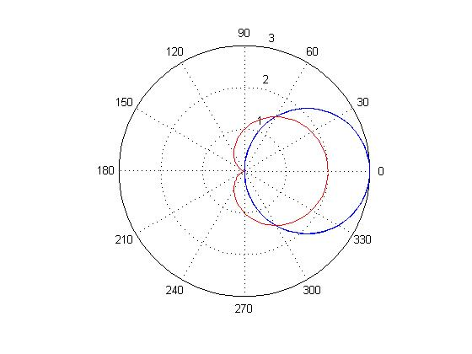

图8-18r=3cos和 1+r=cos图形示意图